
综合系统开发课程设计报告



 | 题 目: | CD订单系统
 | 姓 名: | 董自经 学号: 19222126
 | 学 院: | 智慧农业学院（人工智能学院）
 | 专 业: | 计算机科学与技术
 | 班 级: | 计科221

2025年11月21日

目录
1.题目要求 2
2.项目需求 2
3.开发技术介绍 4
3.1前端框架vue 4
3.2后端框架node.js 5
4.项目实施过程 6
4.1运行和开发环境搭建 6
4.2开发过程 8
5.系统设计 8
5.1数据库设计 9
5.2时序图 9
5.3类图 12
5.4前端及其与SSM三层架构的对比阐述 12
6.功能介绍 13
6.1登录 13
6.2产品浏览 13
6.3订单管理 13
6.4用户、客户、运货商、供应商管理 14
7.心得体会 14

CD订单管理系统

1.题目要求
设计实现 CD 订单管理系统，完成对该系统的需求分析，并编码实现相关功能软件选择VScode、Navicat、MySQL，架构为vue、node.js epress。

2.项目需求
在当前数字化经济快速发展的时代背景下，企业运营效率和服务质量成为核心竞争力。传统的订单管理方式存在信息不透明、流程繁琐、响应速度慢等问题，严重制约了企业的业务发展。为了解决这些问题，我们团队设计开发了CD订单管理系统。
建立CD订单管理系统能够使企业订单处理流程更加规范化、透明化和高效化，为不同角色的用户提供精准的业务支持。系统实现了从产品展示、订单创建到库存管理、客户服务的全流程数字化管理，有效提升了企业的运营效率和客户满意度。对于管理员而言，系统提供了全面的数据管理和业务监控能力；对于普通用户而言，购物体验更加便捷流畅，订单状态实时可查。
本订单管理系统主要包括四大核心模块，分别是管理员模块、产品管理模块、订单管理模块和用户认证模块，构建了一个完整的电商订单处理生态。
①管理员模块
用户管理：管理系统注册用户信息
客户管理：维护企业客户资料
运货商管理：管理物流配送合作伙伴
供应商管理：维护产品供应商信息
全局数据监控：监控系统运行状态和业务数据
②产品管理模块
产品浏览：展示所有可用产品信息
产品搜索：支持关键词快速检索
库存管理：实时监控产品库存状态
低库存预警：自动提示库存不足产品
③订单管理模块
创建订单：完整的订单下单流程
订单查询：多维度订单检索功能
订单详情：查看订单完整信息
订单删除：订单取消与状态管理
订单统计：订单数据统计分析
④用户认证模块
用户登录：安全的身份验证机制
用户注册：新用户账户注册
权限验证：基于角色的访问控制
退出登录：安全的会话管理

管理员模块
管理员模块承担着系统后台管理的核心职责，包括用户管理、客户管理、运货商管理和供应商管理四大功能板块。在用户管理方面，管理员可以查看所有注册用户信息、修改用户密码以及删除异常账户；客户管理功能支持客户信息的增删改查，确保客户资料的完整性和准确性；运货商管理维护物流配送合作伙伴信息，优化供应链效率；供应商管理则负责产品供应商信息的维护，保障产品供应的稳定性。系统采用自动化管理机制，无需手动添加基础数据，重点提供查询、更新和删除等核心管理功能。
产品管理模块
产品管理模块为用户提供全面的产品信息服务。产品浏览功能以网格化布局清晰展示所有可用产品，支持分页显示和分类查看；产品搜索功能提供基于产品名称、编号和价格范围的多维度检索能力，帮助用户快速定位目标产品；库存管理实时监控产品库存数量变化，确保数据的准确性；低库存预警功能自动识别库存不足的产品并进行视觉提示，为采购决策提供数据支持。
订单管理模块
订单管理模块构建了完整的订单处理流程。创建订单功能引导用户完成从产品选择、数量确认、收货信息填写到支付方式选择的完整下单流程；订单查询功能支持用户查看个人历史订单，管理员则可以查看系统所有订单；订单详情展示订单的完整信息，包括商品清单、金额统计和物流信息；订单删除功能在保证数据一致性的前提下处理订单取消请求；订单统计为管理员提供业务数据分析支持。
用户认证模块
用户认证模块确保系统访问的安全性。用户登录采用JWT令牌机制，实现安全的身份验证和会话管理；用户注册功能验证用户信息的唯一性，创建新的系统账户；权限验证机制基于用户角色控制功能访问权限，确保不同角色的用户只能访问授权功能；退出登录功能安全地终止用户会话，保护用户隐私和数据安全。

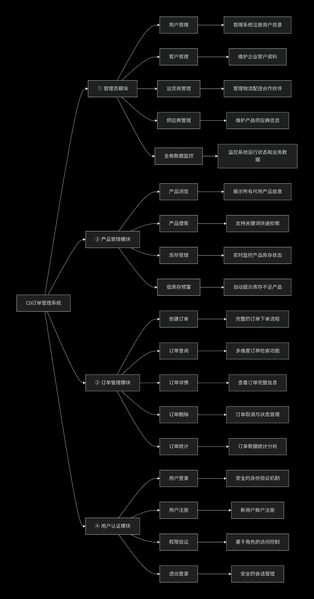
图2-1：H图

3.开发技术介绍

3.1前端框架vue
Vue.js作为一款渐进式的前端JavaScript框架，在本CD订单管理系统中承担了构建用户界面的核心角色。该系统充分利用Vue的响应式数据绑定和组件化开发理念，将复杂的管理功能拆分为可复用的组件单元。
在用户认证模块中，Vue通过数据双向绑定实时处理登录表单的输入验证，利用条件渲染动态切换登录状态界面，配合Vue Router实现基于用户角色的页面跳转控制。当用户成功登录后，系统会根据用户类型动态显示不同的功能菜单，普通用户看到的是产品浏览和订单管理，而管理员则额外获得用户管理、客户管理等高级权限功能。
产品管理模块展现了Vue组件化架构的优势，产品卡片被封装为独立组件，通过props接收产品数据，通过emit事件处理用户交互。产品搜索功能借助Vue的计算属性实现实时过滤，无需重新请求服务器即可快速展示筛选结果。库存状态通过动态class绑定直观呈现，低库存产品会自动高亮显示。
订单管理模块深度运用了Vue的状态管理能力，订单创建流程通过多个子组件协同完成，从产品选择、数量调整到收货信息填写，各组件间通过事件总线和props保持数据同步。订单列表采用响应式表格展示，配合Vue的生命周期钩子在组件挂载时自动获取订单数据。
在管理员专属的管理模块中，Vue的条件渲染特性得到充分发挥，通过v-if指令根据用户权限控制功能模块的显示与隐藏。客户管理、运货商管理和供应商管理采用统一的表格组件架构，通过插槽机制实现不同数据类型的自定义渲染，既保证了界面一致性，又兼顾了业务差异性。
整个系统还充分利用了Vue的过渡动画效果，在模态框显示、页面切换等场景下提供流畅的用户体验。通过Vue与Axios的集成，实现了前后端数据的无缝对接，所有异步操作都通过Vue的响应式系统更新界面状态。这种基于Vue的架构设计使得系统具有良好的可维护性和扩展性，为后续功能迭代奠定了坚实的技术基础。

3.2后端框架node.js
Node.js作为基于Chrome V8引擎的JavaScript运行时环境，在本CD订单管理系统的后端架构中发挥着核心作用。该系统采用Node.js配合Express.js框架构建了完整的RESTful API服务体系，充分利用了Node.js非阻塞I/O和事件驱动的特性，为前端Vue应用提供高效稳定的数据支持。
在用户认证模块中，Node.js后端通过Express路由处理登录注册请求，使用bcryptjs对用户密码进行加密存储，通过jsonwebtoken生成安全的JWT令牌。当用户发起认证请求时，Node.js的非阻塞特性使得系统能够同时处理多个并发登录请求而不会出现性能瓶颈，通过中间件链式调用实现了完整的身份验证流程。
产品管理模块中，Node.js通过MySQL2驱动与数据库建立连接，利用连接池管理数据库查询。当Vue前端请求产品列表时，Node.js后端执行异步数据库查询，通过Express路由返回JSON格式的产品数据。库存状态的实时更新也依赖于Node.js的事件循环机制，确保库存数据变更能够及时反映到前端界面。
订单管理模块充分展现了Node.js处理复杂事务的能力。创建订单时，系统使用数据库事务保证订单主表、订单明细表和产品库存表的同步更新，通过async/await语法优雅地处理异步操作链。订单删除操作同样采用事务机制，在删除订单记录的同时恢复产品库存，确保数据的一致性。
在管理员专用的数据管理模块中，Node.js实现了完整的CRUD操作接口。对于客户管理、运货商管理和供应商管理，系统通过统一的中间件架构进行权限验证，确保只有管理员角色能够访问这些敏感接口。Express的路由分层设计使得不同业务模块的API端点清晰分离，便于维护和扩展。
Node.js的模块化特性在本系统中得到充分应用，将数据库操作、身份验证、错误处理等功能拆分为独立的模块，通过CommonJS规范进行组织。错误处理方面，系统利用Node.js的异常捕获机制，通过统一的错误处理中间件向前端返回标准化的错误信息。整个后端服务运行在Node.js的单线程事件循环之上，通过集群模块充分利用多核CPU性能，为系统的高并发访问提供了可靠保障。

4.项目实施过程

4.1运行和开发环境搭建
4.1.1建立MySQL数据库
MySQL的安装过程此处不再赘述，仅说明使用MySQL，建立数据连接，用户名root、密码123456、端口号3306，使用该数据进入Navicat连接该连接并打开数据连接。
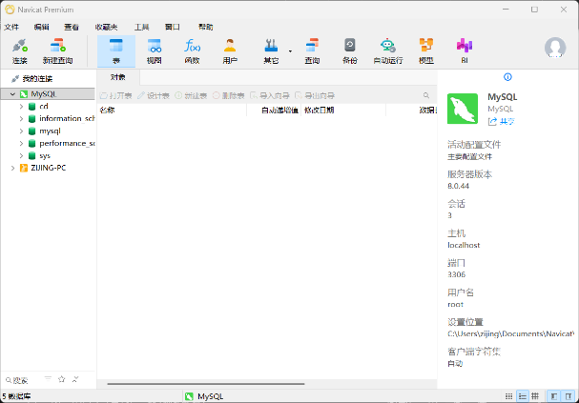
图4-1建立数据库连接
4.1.2导入数据
建立数据库CD，之后使用导入向导导入外部excel数据形成表，在导入过程中自行设计对应表的名称、列的名称并将其与excel工作簿中的数据一一相匹配。
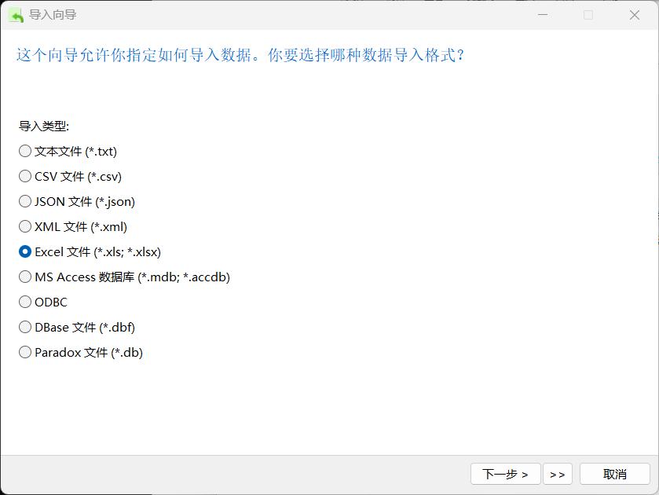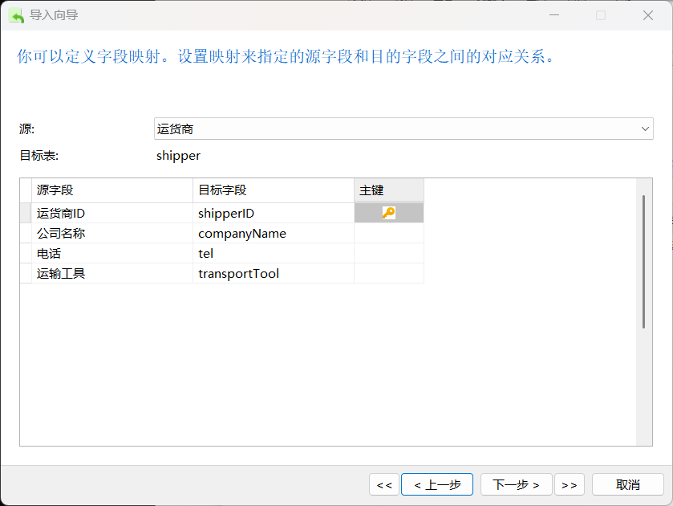
图4-2、图4-3导入数据
导入完成后检查表的内容，如下图所示
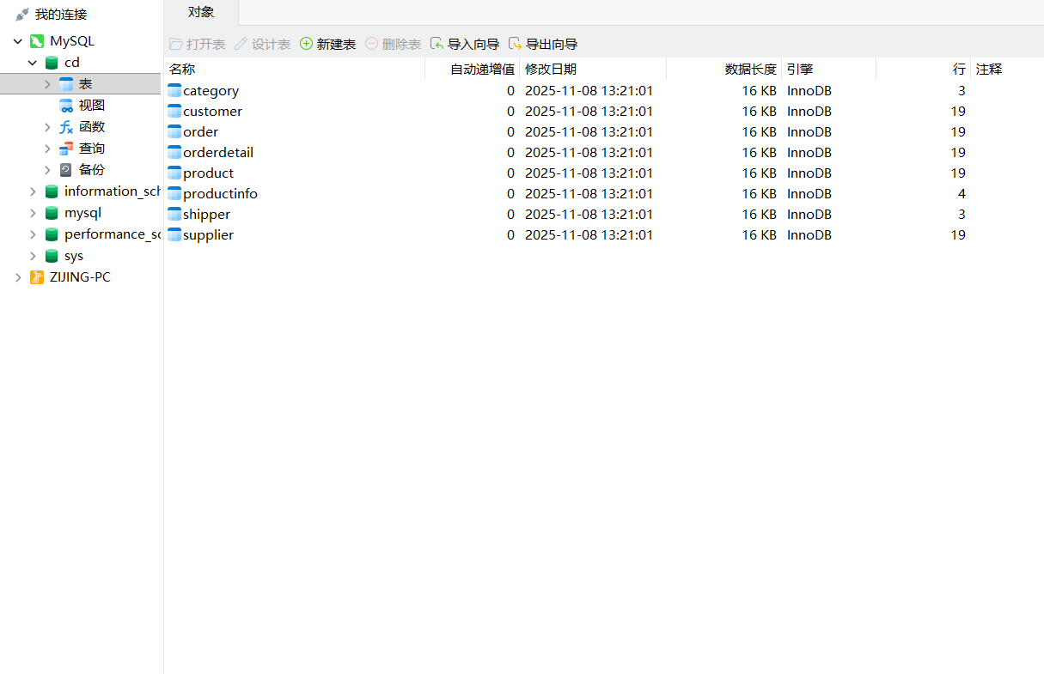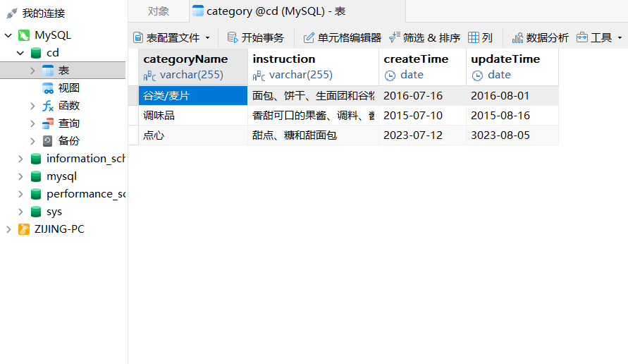
图4-4、图4-5导入数据后的表
4.1.3使用vue以及node.js框架连接数据库
初步想法是使用vue暂时建立一个比较简介的界面可以实现对数据库的连接，查询数据库中的内容并对之进行操作，操作后提示相关信息，基于此想法编码前端界面。
在vscode中使用命令行创建一个后端服务器，具体命令如下：
mkdir backend
cd backend
npm init -y
npm install express mysql2 cors
在backend文件夹中建立文件server.js，在其中进行编码，连接数据库，对数据库进行相关操作，编码完成后使用node server.js启动后端程序开放数据库端口。
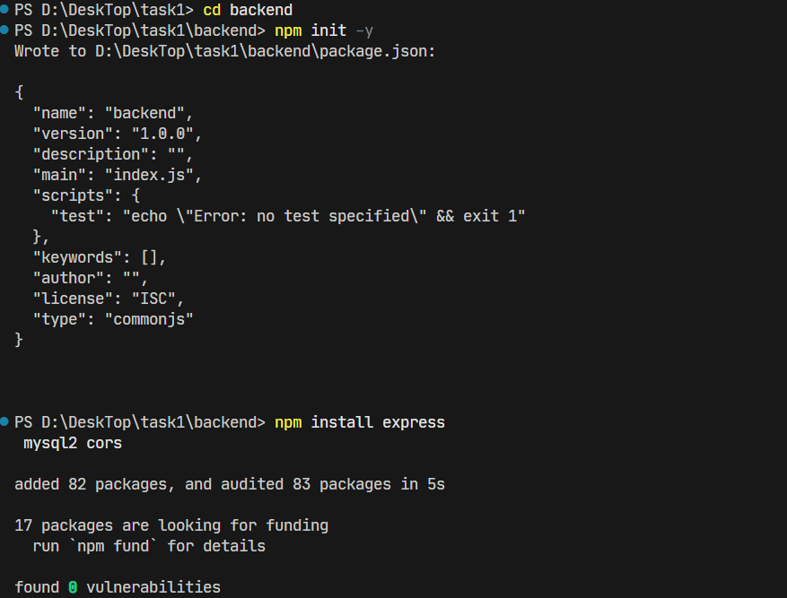
图4-6创建后端服务器
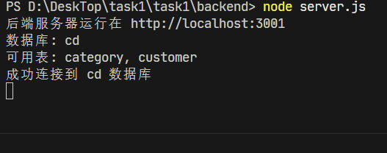
图4-7启动后端服务
图4-2中显示后端api成功建立，发布在本地的3001端口，可供前端调用。

4.2开发过程
在App.vue中编码创建前端窗口，窗口中含有相关部件，可以实现对数据库表的增删改查，具体如下图：
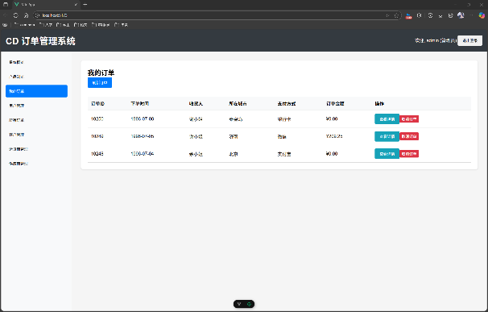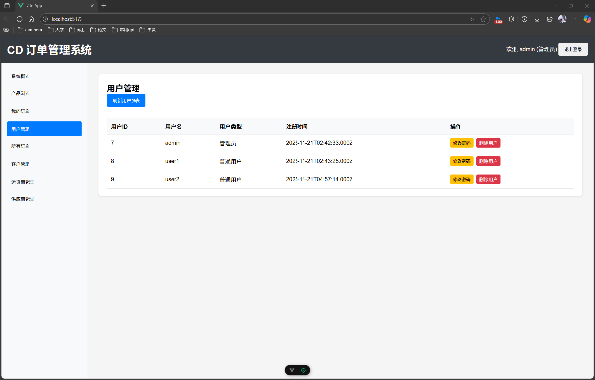
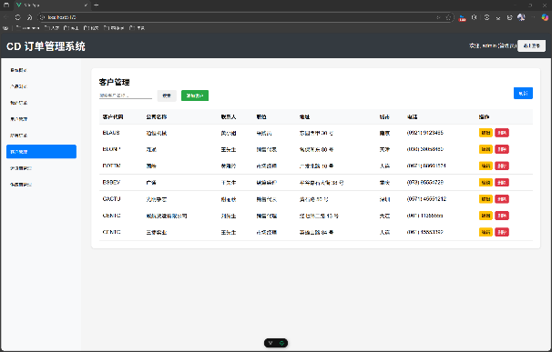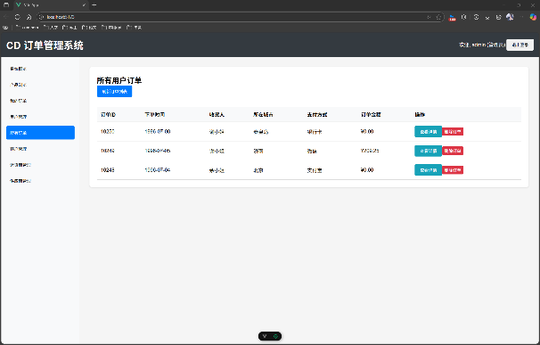
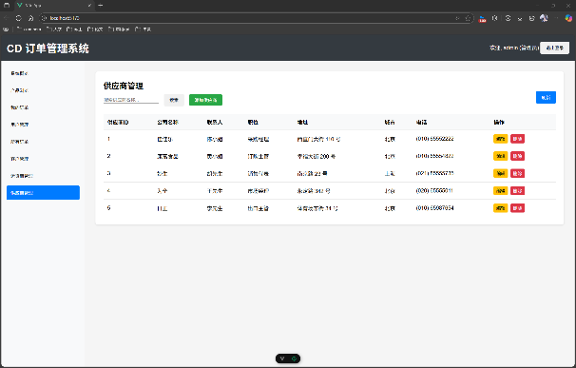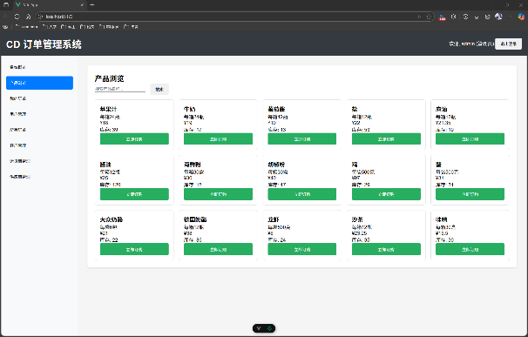
图4-8、4-9、4-10、4-11、4-12、4-13系统部分截图

5.系统设计

5.1数据库设计
本系统的数据库设计紧密围绕业务实体及其关系展开。核心表包括users用户表，用于存储系统登录账号、加密密码和角色类型（管理员或普通用户），这是整个系统权限控制的基石。product产品表记录了产品的详细信息，如名称、编号、价格和最关键的在库数量inventoryNum。order订单表存储了每一笔订单的主信息，包括订单号、下单时间、收货人信息、支付方式等。而orderdetail订单明细表则与订单表形成一对多关系，详细记录了每个订单中包含的具体产品及数量，是连接订单与产品的纽带。此外，还为管员功能设计了customer客户表、shipper运货商表和supplier供应商表，这些表存储了业务合作伙伴的完整档案信息。所有这些表通过主外键关系相互关联，共同构成了一个规范化的关系型数据模型，确保了数据的一致性和完整性。
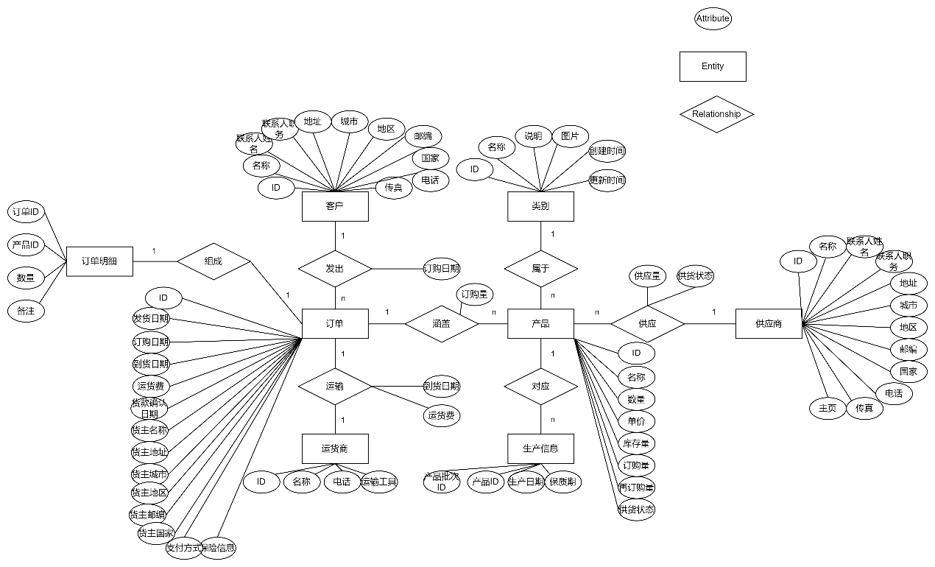
图5-1数据库ER图

5.2时序图
以“用户创建订单”这一核心交互为例，时序图清晰地展示了系统各组件的协作过程。流程始于用户在Vue前端界面点击“立即订购”按钮并填写收货信息。前端Vue组件会收集所有订单数据，并通过HTTP请求调用后端的/api/orders接口。请求首先会经过Express的JWT验证中间件，在确认令牌有效且用户身份合法后，请求才会抵达业务逻辑控制器。控制器随即开启一个数据库事务，这是保证数据一致性的关键。它首先查询product表以确认库存充足，然后向order表插入新的订单主记录，再向orderdetail表插入对应的商品明细，最后更新product表中的库存数量。如果所有步骤成功，则提交事务，并向Vue前端返回成功的响应和生成的订单号；若任何一步失败，则回滚整个事务，确保不会产生脏数据。前端在收到成功响应后，会更新界面，向用户显示成功信息，并刷新本地缓存的商品和订单列表。
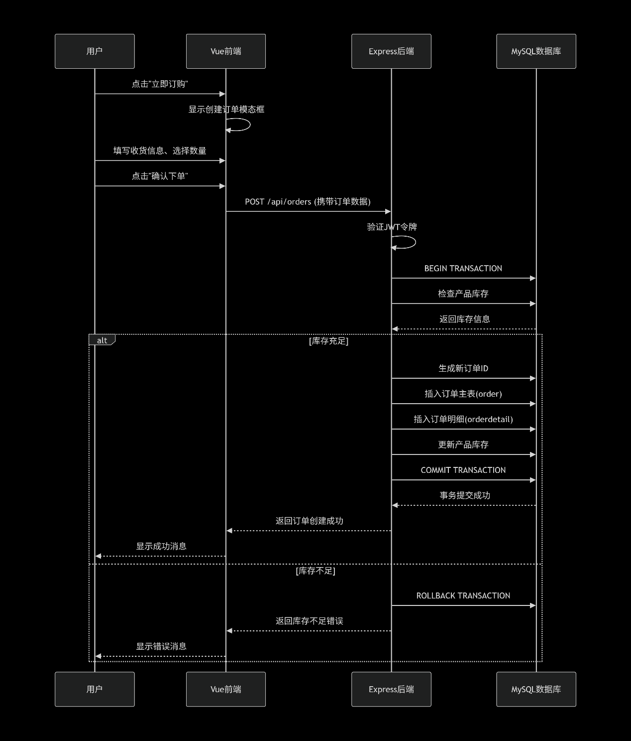
图5-2用户订单时序图
管理员管理客户时序图清晰地展示了在CD订单管理系统中，管理员对客户信息进行全方位管理的完整交互流程。整个过程始于管理员通过前端界面进入客户管理模块，系统自动向后端发起数据请求，后端服务在验证管理员身份权限后，从客户表中检索所有客户记录并返回给前端界面进行表格化展示。
当管理员需要定位特定客户时，通过在搜索框输入关键词，前端利用Vue的响应式特性立即在本地进行数据过滤，实现搜索结果的实时呈现，这种设计避免了频繁的服务器请求，提升了用户体验和系统性能。在添加新客户环节，管理员通过表单模态框填写客户详细信息，系统在提交时会对客户代码的唯一性进行严格校验，确保数据标识的独特性，防止重复记录的产生。
对于已有客户信息的维护，管理员触发编辑操作后，系统会自动将当前客户数据预填充到编辑表单中，待管理员完成信息修改后，通过更新请求将变更持久化到数据库。整个编辑过程保证了数据的准确性和操作的便捷性。在删除客户场景下，系统设计了二次确认机制以防止误操作，确认后执行删除命令并从数据库中移除相应客户记录，同时立即刷新前端显示以确保界面与数据的一致性。
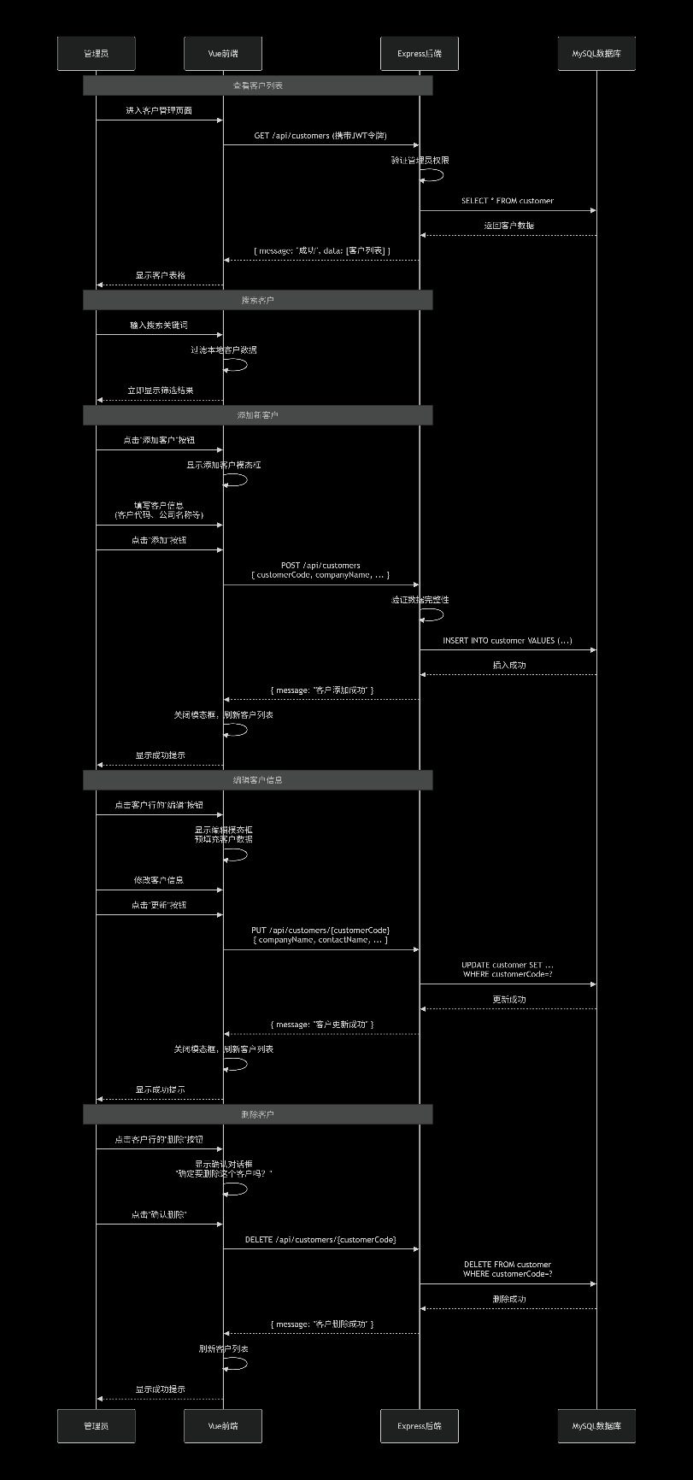
图5-3管理员管理客户时序图

5.3类图
从类图的角度看，系统呈现出清晰的前后端职责分离。前端主要由一系列Vue组件构成，例如负责认证的LoginComponent、展示商品的ProductComponent、管理订单的OrderComponent和处理管理的ManagementComponent，这些组件通过调用后端的服务来获取和操作数据。后端在Express框架下，其核心是一系列的路由控制器，如UserController、ProductController和OrderController，它们接收前端请求，并协调对应的数据模型进行操作。这些数据模型，如User、Product、Order等，并不包含复杂的业务逻辑，其主要职责是封装与MySQL数据库进行交互的底层操作，如执行SQL查询、插入或更新记录。这种结构形成了一个典型的模型-控制器模式，控制器处理业务流，模型负责数据持久化。
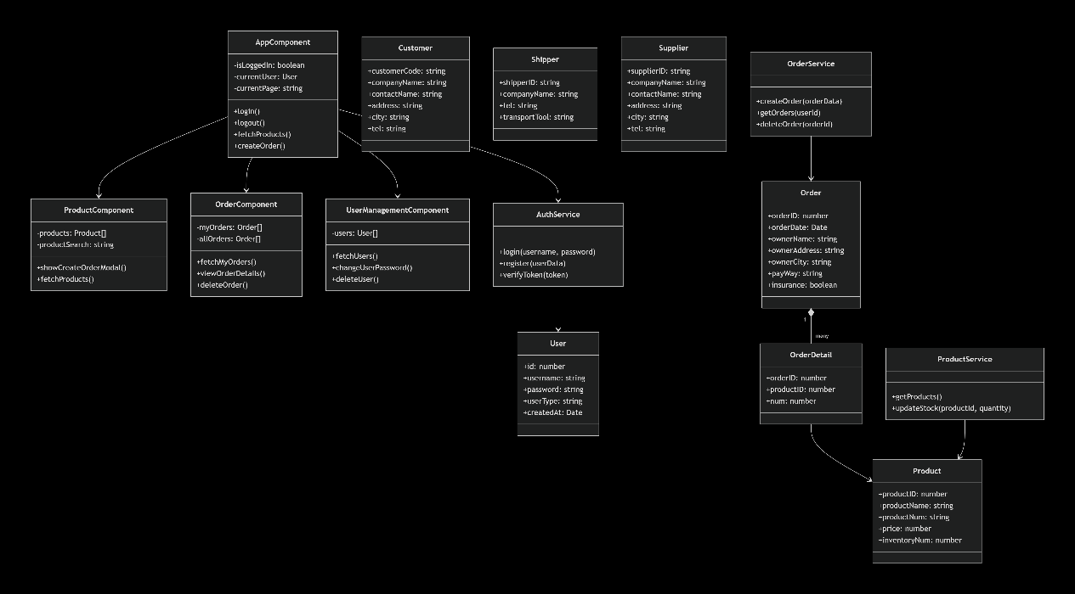
图5-4类图

5.4前端及其与SSM三层架构的对比阐述
本系统的前端采用Vue.js构建，它是一个典型的单页面应用，通过组件化开发将用户界面拆分为多个可复用的模块，如登录表单、产品卡片和订单表格，并通过Vue Router管理页面路由，利用Axios库与后端API进行异步通信。
虽然本系统后端使用的是Node.js+Express技术栈，但其架构思想与Java领域的SSM三层架构有异曲同工之妙，可以进行类比理解。Vue前端本身承担了SSM中表现层的职责，它负责渲染视图、接收用户输入并将请求发送至后端，这与SSM中Spring MVC的Controller在接收和响应请求方面的角色是相似的。后端的Express路由控制器则相当于SSM架构中的业务控制层，它接收前端请求，进行参数验证和权限判断，并协调不同的“服务”来完成一个完整的业务用例，例如创建订单时所涉及的库存检查、订单生成和库存更新等一系列操作。而本系统中那些直接与数据库交互的模型模块，其角色类似于SSM中的持久层，即MyBatis的Mapper，它们封装了所有对数据库表的增删改查操作。最后，Node.js本身的事件驱动、非阻塞I/O模型在处理高并发请求时，与基于Servlet容器的Java后端相比，在性能特点和资源消耗上各有千秋，体现了不同技术栈在实现相同架构理念时的差异化选择。

6.功能介绍

6.1登录
系统核心是用户认证和权限管理体系。用户分为管理员和普通用户两种类型，通过 JWT Token 进行身份验证和会话管理。普通用户可以注册账户，默认获得普通用户权限，而管理员账户拥有系统全部管理功能。系统支持自动登录功能，通过本地存储保持用户的登录状态。
登录后的主界面分为系统概览、产品浏览和我的订单三个主要模块。系统概览页面提供数据库连接状态测试功能，实时监控系统运行状态，并通过数据统计卡片展示可用产品数量、用户订单数量和权限信息。快速操作区域允许用户快速跳转到常用功能页面。
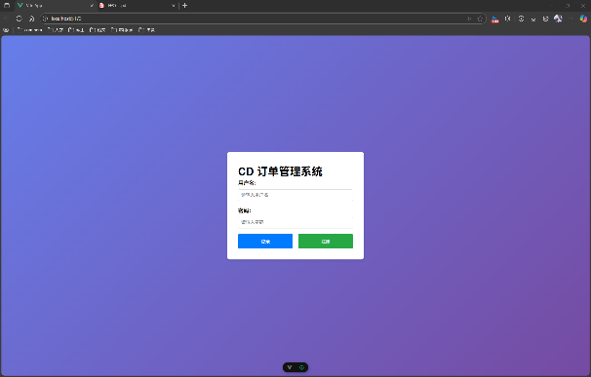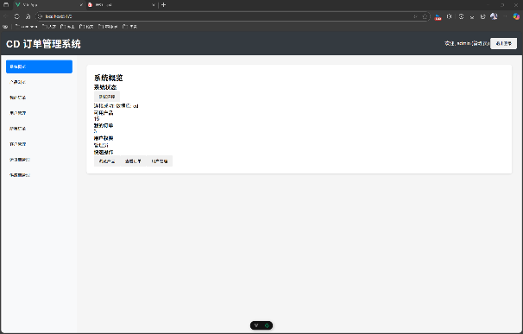
图6-1、图6-2登录界面

6.2产品浏览
产品浏览模块以网格形式展示所有 CD 产品，包含产品名称、编号、价格和库存等详细信息。系统提供实时搜索功能，支持按产品名称进行模糊搜索。低库存产品会有特殊视觉标识提醒用户。每个产品都提供立即订购功能，缺货产品无法下单。
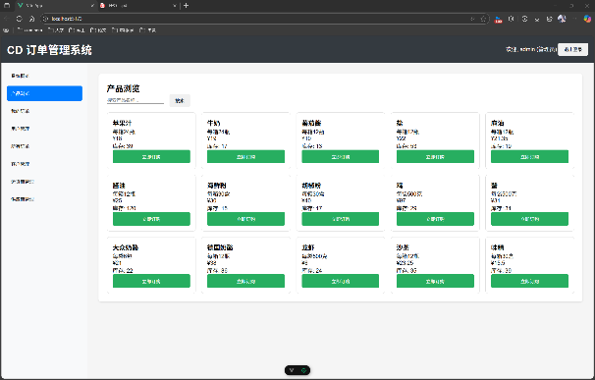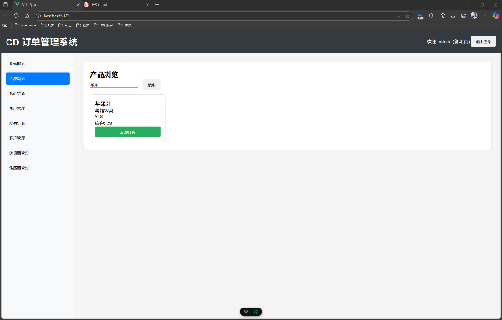
图6-3浏览产品 图6-4搜索产品

6.3订单管理
订单管理系统是核心功能之一。用户创建订单时可以选择购买数量，系统会强制使用当前用户名作为收货人姓名，确保订单归属正确。用户需要填写详细的收货地址、所在城市信息，并可以选择支付宝、微信或银行卡等支付方式，还可以选择是否购买运输保险。订单创建成功后，用户可以在我的订单页面查看所有历史订单，包括订单状态、金额和基本信息。订单详情页面展示完整的订单信息，包括商品清单、数量价格和预计物流时间。用户可以取消自己的订单，管理员则可以删除任何订单。
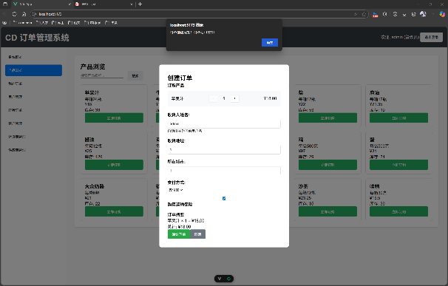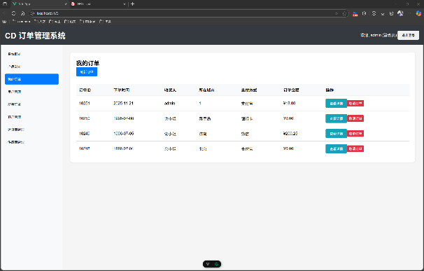
图6-5创建订单 图6-6查看订单

6.4用户、客户、运货商、供应商管理
这些时管理员的专属功能。用户管理允许管理员查看所有用户信息、修改用户密码和删除用户账户，但出于安全考虑不能删除当前登录的自身账户。客户管理模块维护客户档案信息，包括公司资料、联系方式和地理信息等完整数据。运货商管理记录运输服务商的基本信息和运输工具详情。供应商管理则维护产品供应商的全面企业信息，包括联系方式、地址和公司主页等。所有这些管理模块都支持完整的增删改查操作和搜索过滤功能。
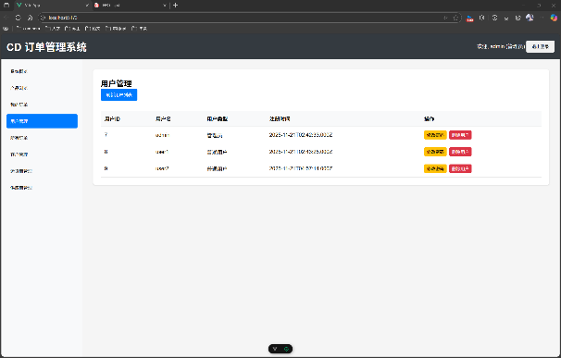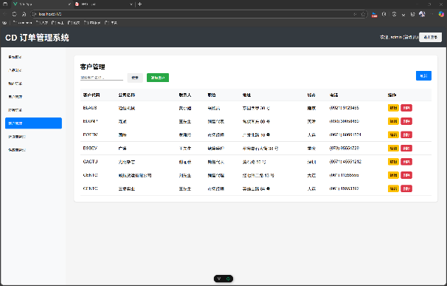
图6-7用户管理 图6-8客户管理
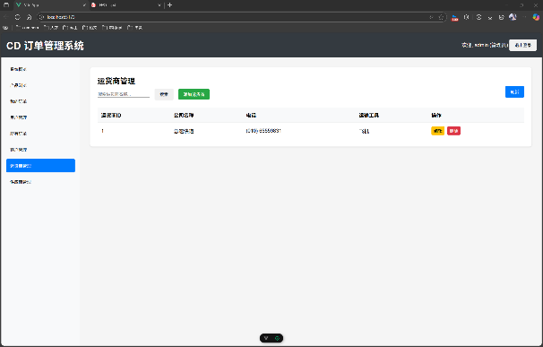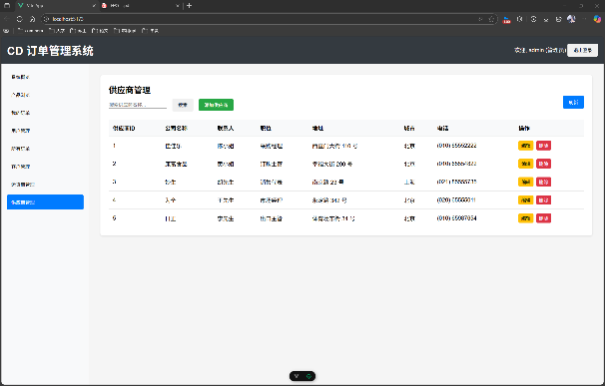
图6-9运货商管理 图6-10供应商管理

7.心得体会
在参与CD订单管理系统的全流程开发后，我对软件开发有了更深刻的认识。这个项目不仅锻炼了我的技术能力，更让我理解了如何将理论知识转化为实际可用的产品。
初期面对复杂的需求文档时，我曾感到无从下手。但通过仔细分析业务逻辑，我逐渐理清了系统架构。Vue前端开发让我体会到组件化设计的优势，每个功能模块都能独立开发测试，最后完美整合。特别是在订单创建流程中，多个组件的协同工作让我认识到良好的接口设计的重要性。
后端开发让我对数据安全有了新的认识。在处理订单和库存更新时，我们采用了数据库事务机制，确保数据的一致性。这让我明白，一个可靠的系统必须在底层就建立完善的安全保障。管理员权限管理模块的开发更是让我意识到，系统安全需要贯穿在每个设计环节中。
在前后端联调过程中，我学会了如何更好地与团队成员协作。从API接口定义到数据格式规范，每个细节都需要充分沟通。特别是在处理异常情况时，前后端的错误处理机制必须完美配合，这培养了我全面思考问题的能力。
通过这个项目，我最大的收获是学会了站在用户角度思考问题。技术实现只是手段，真正重要的是为用户创造价值。每当看到自己编写的功能能够流畅运行，帮助用户高效完成工作时，所有的努力都变得意义非凡。
这段开发经历让我成长了许多，不仅提升了专业技能，更培养了我解决复杂问题的能力。我相信这些经验将为我未来的职业发展奠定坚实基础。

